Светофор Светофорыч.
25 августа 2022г. завершился конкурс «Светофор Светофорыч» (Безопасная дорога глазами детей). На конкурс предоставлены совместные работы с ребенком: рисунки, поделки, аппликации.
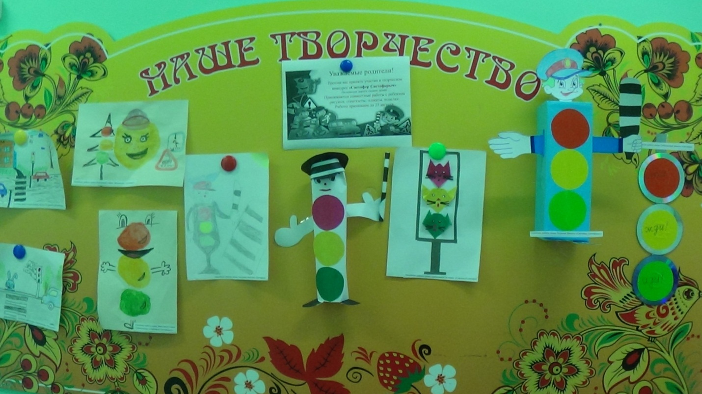
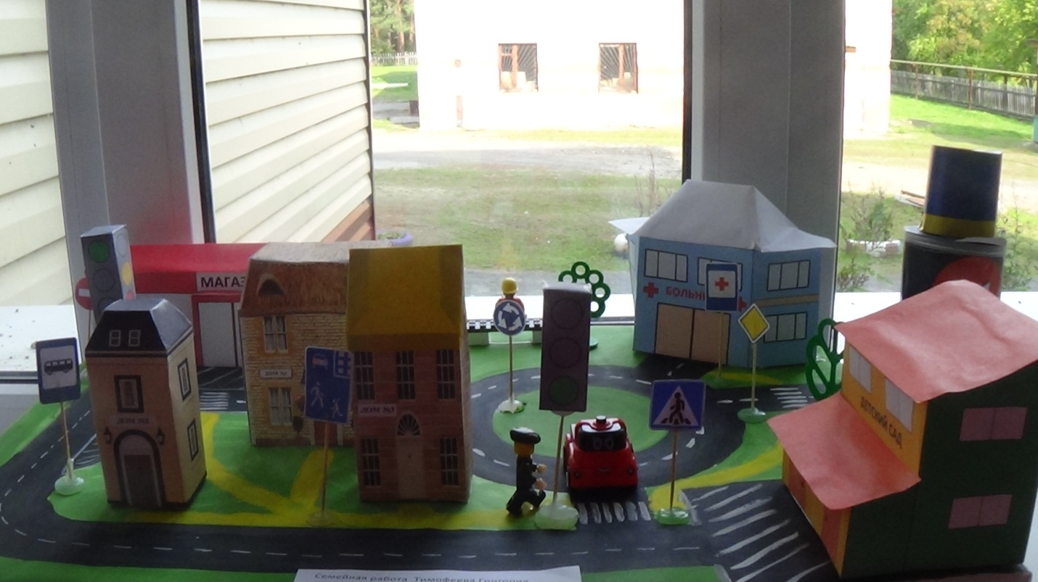
Всего в конкурсе приняли 8 семей - это семьи: Агаповой Софии, Носорева Максима, Лауфер Арины, Стебельковой Дарины, Тимофеева Гриши, Трефилова Миши, Русакова Данила, Гавиновой Евы. Все участники награждены Грамотами.
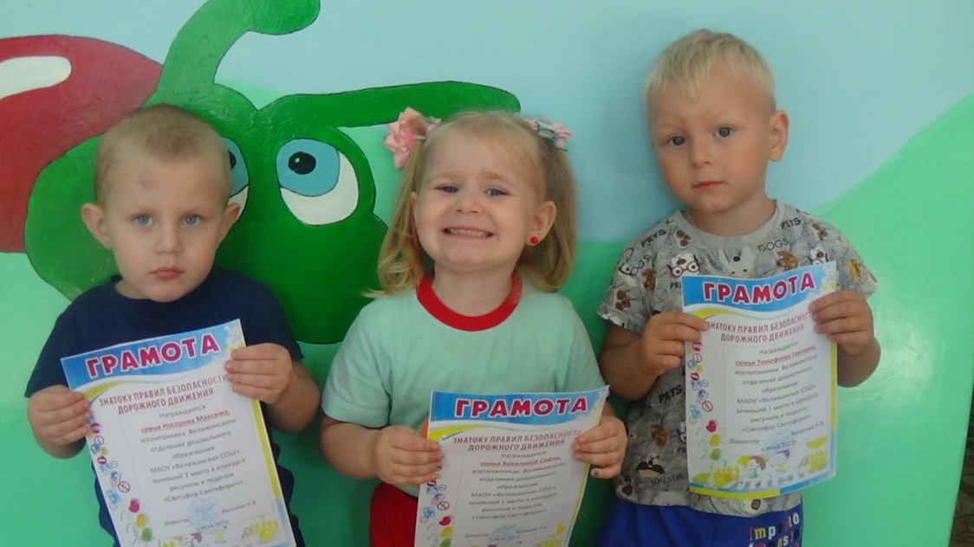
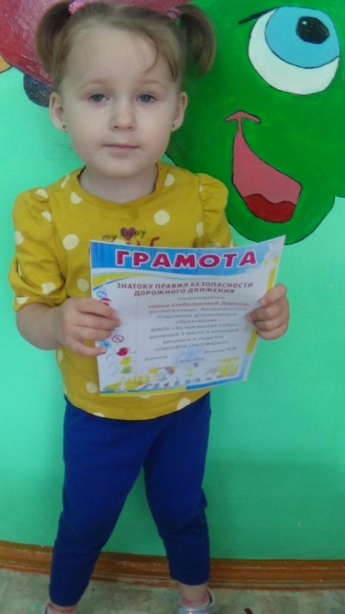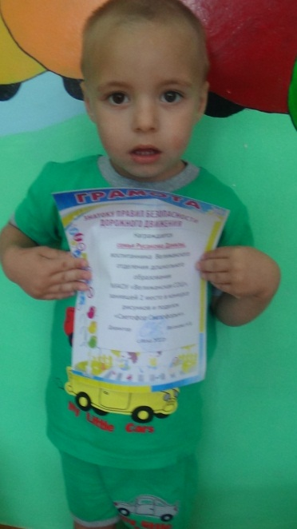
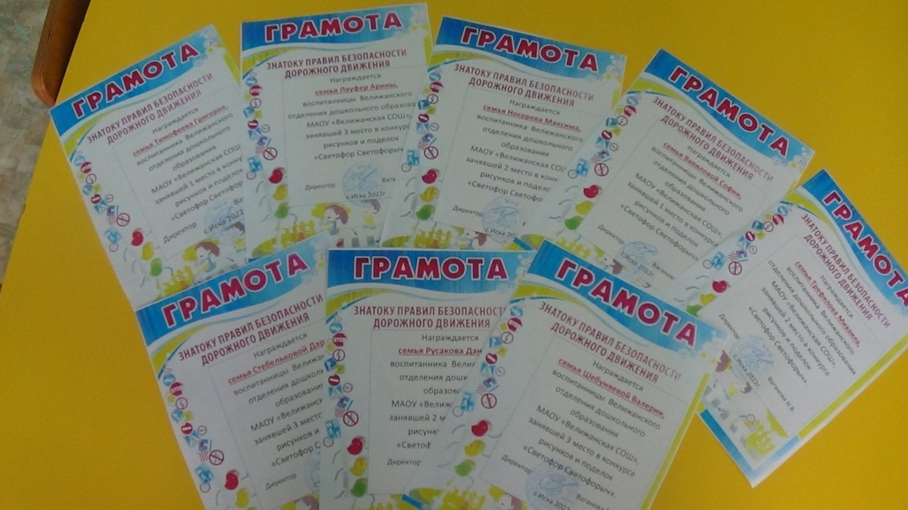
Воспитатель группы «Гномики» Гекало Н.В.

